湖南省消防救援总队消防行业职业技能鉴定站
网上缴费流程

- 进入微信，搜索“湖南非税”，点击进入公众号，点击“在线缴费”，进入缴费界面，点击“按缴款单号”缴费。

- 缴费业务选择“职业考试缴费”，地区选择“湖南省本级”，单位选择“消防行业特有公众职业技能鉴定（湖南）站”，缴费类别选择“特种作业人员资格考试”，填写身份证号码，姓名，输入验证码，点击查询。

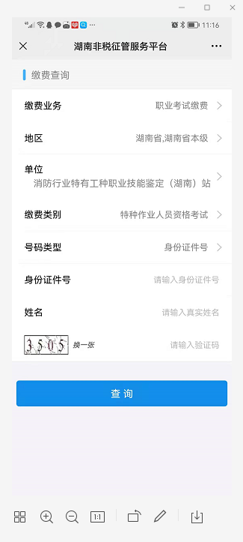

3、显示缴费信息，点击“去缴款”，点击“立即支付”完成缴费。
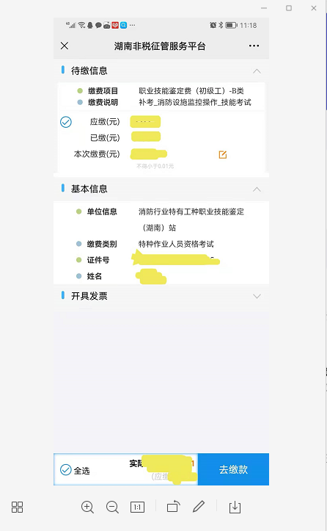

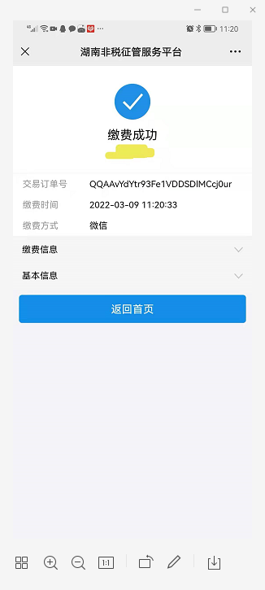
4、缴费完成后，请及时登录“消防职业技能鉴定考试网”查询缴费状态，或者拨打湖南站咨询电（0731-87119043）予以确认。

